Polimer Uygulama ve Araştırma Merkezi
  - 2018
Faaliyet Raporu
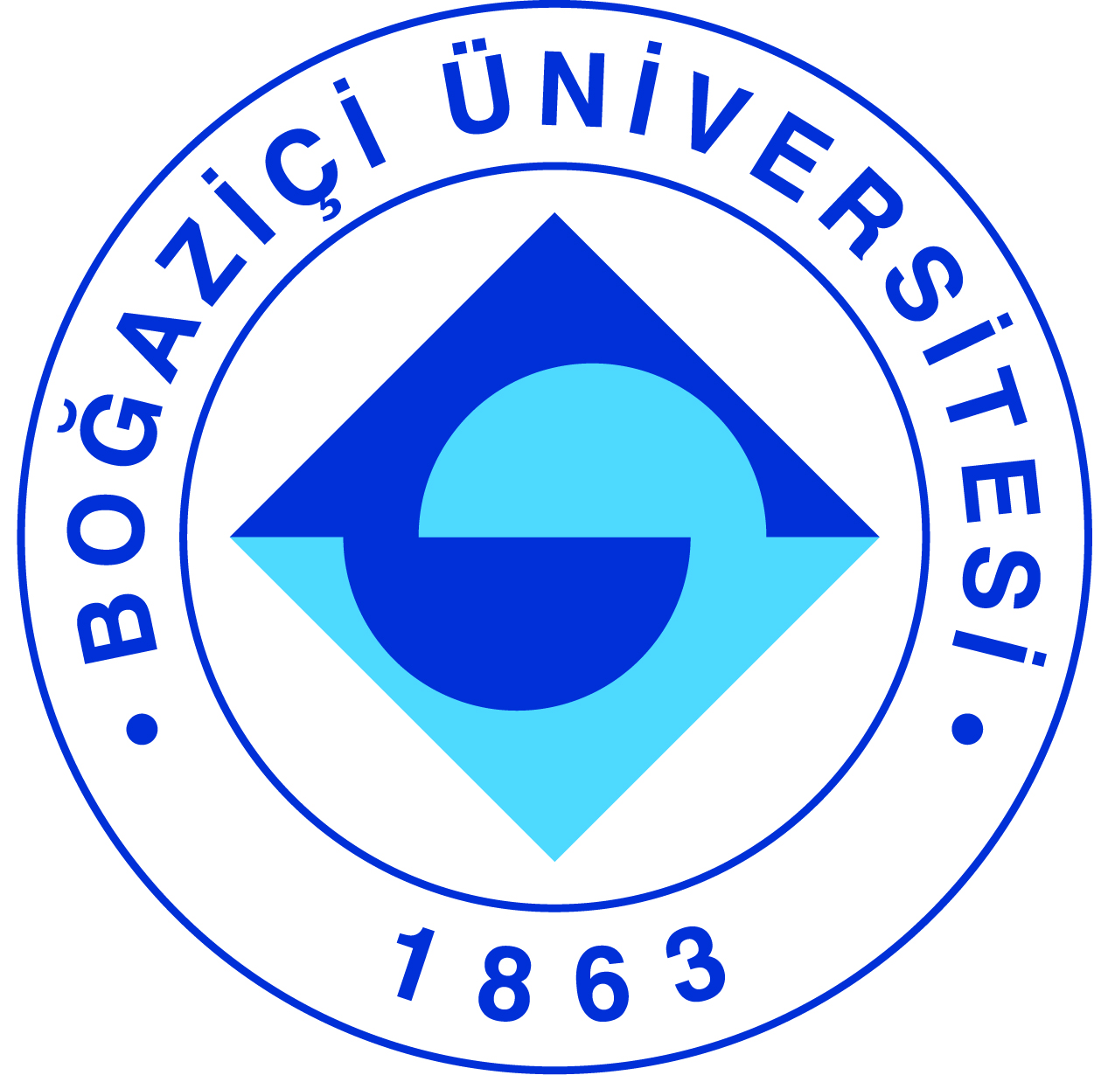

I-MERKEZİN MİSYON VE VİZYONU

Polimer Araştırma Merkezi (Polymer Research Center, PRC) sentetik ve ağırlıkla makromoleküler/biyomoleküler sistemlerin yapıları, fiziksel özellikleri, dinamik davranışlarının ve işlevlerinin anlaşılması üzerine disiplinlerarası araştırmaların yürütüldüğü bir birimdir. Son yıllarda özellikle yaşam bilimlerindeki gelişmeler önemli biyolojik problemlerin formulasyonunda ve çözümünde temel bilimler ve mühendislik alanlarındaki araştırmacıları hesapsal biyoloji konusunda bir araya getirmektedir. Bu doğrultuda Merkez’de kimya, bilgisayar ve elektrik-elektronik mühendislikleri yanı sıra kimya, fizik ve biyoloji gibi disiplinlerden gelen öğretim üyeleri, lisans ve lisansüstü öğrencileri, ve doktora sonrası araştırmacılar birlikte bilimsel araştırma ve aktivitelerde bulunmaktadırlar. Hesapsal çalışmalar ile birlikte deneysel çalışmaların da gerçekleştirildiği Merkez ve iligili araştırma laboratuvarlarında hesapsal/teorik çalışmaların deneysel araştırma projeleri ile birlikte yürütülmesine önem verilmektedir.

PRC 2005 yılında Avrupa Birliği tarafından Yaşam Billim’lerinde Türkiye’deki 11 mükemmeliyet merkezinden biri olarak seçilmiştir. Merkez’de yürütülen bilimsel çalışmalar birçok ulusal ve uluslarası proje kaynakları ile desteklenmektedir. Makromoleküllerde dizi, yapı ve işlev paradigması çerçevesinde geliştirilen birçok hesapsal/teorik çalışma alandaki araştırmacılar tarafından yaygın bir şekilde kullanılmaktadır. Misyonumuz PRC’nin biyolojik sistemlerin ve süreçlerinin işleyiş mekanizmalarının anlaşılması, tahmin edilmesi ve kantitatif olarak analiz edilmesinin kapsandığı üç doğrultuda -hesapsal moleküler/yapısal biyoloji, hesapsal genomiks/Biyoinformatik, matematiksel biyoloji/hesapsal sistem biyolojisi- ve deneysel çalışmalar ile bütünleşerek mükemmeliyet merkezi olma özelliğinin geliştirilmesi ile Uluslararası Araştırma Platformunda görünürlüğünün artarak sağlanmasıdır.

II-MERKEZİN TARİHÇESİ, AMACI VE HEDEFLERİ

Boğaziçi Üniversitesi Yaşam Bilimleri Merkezi içinde de bir modül olarak yer almakta olan PRC 1989 yılında kurulmuştur. PRC BÜ Mühendislik ve Temel Bilimler’deki araştırmacıların biraraya geldikleri ve hesapsal biyoloji ve biyoinformatik konularında disiplinler arası araştırmaların yürüttükleri ve uluslarası düzeyde görünürlüğü olan bir merkezdir. PRC’de yürütülen çalışmalardaki amaç fiziksel bilimlerin temel prensipleri üzerine oturtulmuş hesapsal araçlar ve teorik yaklaşımlar geliştirerek toplanan biyolojik verilerden anlamlı bilgiler üretebilme, biyolojik sistemlerin modellenmesi ve işleyiş mekanizmalarının anlaşılması ve daha sonra da bu sistemlerin kontrolü için gerekli reçetelerin belirlenmesine katkıda bulunabilmektir. Mesela; HIV virüsünün çoğalmasında önemli bir rolü olan enzimde ilaç direncinin nasıl geliştiği; İnfluenza virüsünün evrimleşme mekanizması; hücrede protein sentezini gerçekleştiren ribozomun çalışma mekanizma ve proteinler ile etkileşme kodları; antibiyotiklerin ribozoma hangi bölgelerden ne şekilde bağlanarak organizmanın aktivitesini etkilediği ve farklı organizmalar arasındaki benzerlik ve farklılıklar; hesaplamalı ilaç tasarımı; proteinlerde protein ve DNA’ya bağlanma bölgelerinin tahmini; aminoasitlerin oluşturduğu bir ağ yapı içinde bulunan bir proteinin diğer proteinler ile etkileşerek oluşturduğu ağ yapının denge ve dinamik özellikleri.

III-MERKEZİN TEMEL POLİTİKA VE ÖNCELİKLERİ

PRC’nin en önemli temel politikası ve önceliği fiziksel bilimlerin temel prensipleri üzerine oturtulmuş hesapsal araçlar ve teorik yaklaşımlar yolu ile biyolojik sistemlerin işleyiş mekanizmalarının anlaşılmasında ve daha sonra da kontrolünde -state of the art- ilerlemeler sağlamak, karmaşık biyolojik süreçlerin betimlenmesinde ve birikmiş biyolojik verilerden önemli bilgilerin çıkartılması için özgün hesapsal/matematiksel yöntemler tasarlamak ve geliştirmek, bu çalışmalar ile yaşam bilimlerinde ağırlıkla deneysel araştırma grupları ile etkileşmektir. Bu çerçevede var olan bilgisayar gücünün ve hesapsal işlem kapasitesinin geliştirilmesi ve arttırılması ile geliştirilen yaklaşımların, yöntemlerin ve verilerin alandaki araştırmacılarla paylaşımının bilgi bankaları, sunucular, indirilebilecek uygulamalar ile kullanımının yaygınlaştırılması çok önemlidir. Ayrıca, genç araştırmacıların yetiştirilmesi de PRC’nin öncelikleri arasında önemli bir yer tutmaktadır. PRC’de yetişmiş yüksek lisans, doktora ve doktora sonrası bilim insanları (doktora ve doktora sonrası büyük kırmızı noktalar, yüksek lisans küçük kırmızı noktalar):

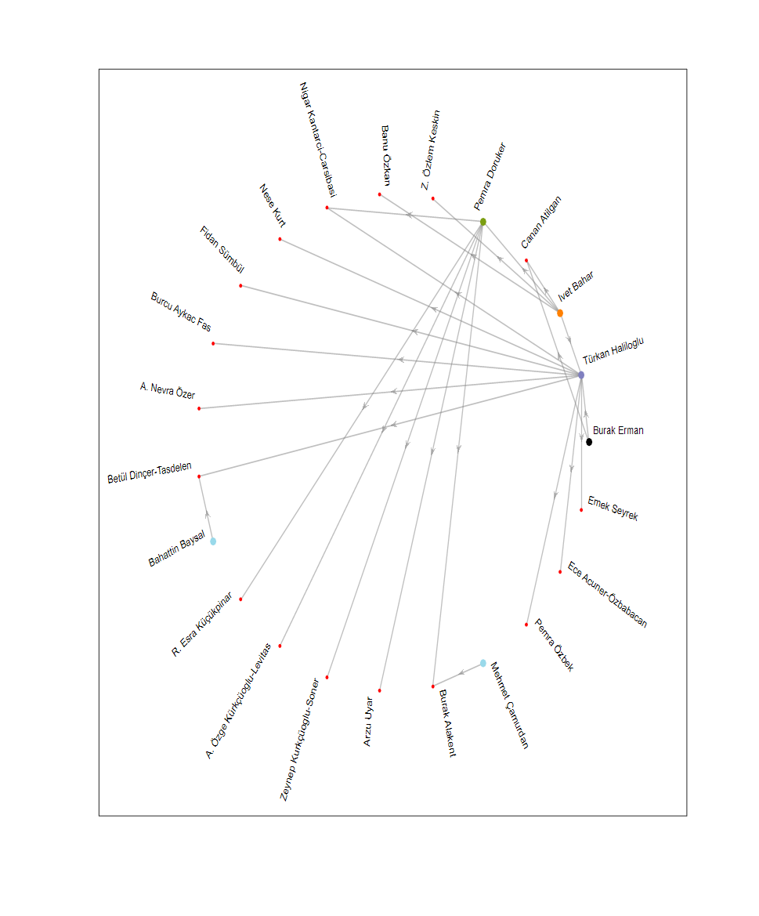
IV-MERKEZ ÜYELERİNİN KATILDIKLARI BİLİMSEL TOPLANTILAR

Toplantının Adı : CompAllo: Towards a Unified Approach to the Analysis and
Design of Allostery
Katılan Merkez Üyesi : Türkan Haliloğlu
Tarih : 09-11 Nisan 2018
Düzenlendiği Yer : Lozan, İsviçre
Sunulan Bildirinin Adı : “Causality in Functional Motion of Proteins‘‘

Toplantının Adı :EMBO Practical Course on Integrative Modelling of
Biomolecular Interactions
Katılan Merkez Üyesi : Türkan Haliloğlu
Tarih : 02-06 Temmuz 2018
Düzenlendiği Yer : Barcelona, İspanya
Sunulan Bildirinin Adı : “İntegrative Modelling of Biomolecular Interactions‘‘

Toplantının Adı : EMBO Practical Course on Integrative Modelling of
Biomolecular Interactions
Katılan Merkez Üyesi : Türkan Haliloğlu
Tarih : 02-06 Temmuz 2018
Düzenlendiği Yer : Barcelona, İspanya
Sunulan Bildirinin Adı : “İntegrative Modelling of Biomolecular Interactions‘‘

Toplantının Adı : Fet Open Ria Call Horizon 2018
Katılan Merkez Üyesi : Türkan Haliloğlu
Tarih : 15-17 Temmuz 2018
Düzenlendiği Yer : Brüksel, Belçika
Sunulan Bildirinin Adı :“Integrating Genomics and Biophysics to Comprehend Functional
Genetic Variation‘‘

Toplantının Adı : University of Pittsburgh School of Medicine
Katılan Merkez Üyesi : Türkan Haliloğlu
Tarih : 08-21 Ağustos, 08-10 Eylül 2018
Düzenlendiği Yer : Pittsburg, Amerika
Sunulan Bildirinin Adı :“Discriminating Obligatory and Non - Obligatory Protein- Protein
Interfaces‘‘

Toplantının Adı : Fet Open Ria Call Horizon 2018
Katılan Merkez Üyesi : Türkan Haliloğlu
Tarih : 03-07 Eylül 2018
Düzenlendiği Yer : Brüksel, Belçika
Sunulan Bildirinin Adı :“Vice Chair for FET OPEN RIA- Panel Toplantısı‘‘

Toplantının Adı : EuroQSAR 2018 Symposium
Katılan Merkez Üyesi : Türkan Haliloğlu
Tarih : 15-21 Eylül 2018
Düzenlendiği Yer : Selanik, Yunanistan
Sunulan Bildirinin Adı :“Protein Dynamics and Allostery in Function‘‘

Toplantının Adı : NATO SPS. 60.Yıl Ödül Töreni
Katılan Merkez Üyesi : Türkan Haliloğlu
Tarih : 28-30 Kasım 2018
Düzenlendiği Yer : Brüksel, Belçika
Sunulan Bildirinin Adı :“Ödül Almak Üzere ‘‘

Toplantının Adı : Ziyaret
Katılan Merkez Üyesi : Pemra Doruker Turgut
Tarih : 01-22 Nisan 2018
Düzenlendiği Yer : University of Pittsburg, ABD
Sunulan Bildirinin Adı :“Ortak Projeler Üzerinde Çalışma( Dynamics and Oligomerization
of Toroidal Proteins That Bind DNA/RNA )‘‘

Toplantının Adı : CECAM Workshop ( Normal Modes of Biological
Macromolecules: Methods and Applications )
Katılan Merkez Üyesi : Pemra Doruker Turgut
Tarih : 12-14 Eylül 2018
Düzenlendiği Yer : Paris, Fransa
Sunulan Bildirinin Adı :“Incorporation of Residue Specificity and Ligand Effect Into
Coarse - Grained Network Models by RESPEC ‘‘

Toplantının Adı : Visions in Polymer Science
Katılan Merkez Üyesi : Turgut Nugay
Tarih : 09 Mayıs 2018
Düzenlendiği Yer : Akron, USA
Sunulan Bildirinin Adı :“Low Cost Bifunctional Initiators for Bidirectional Living Cationic
Polymerisation of Isobutylene and Their Applications‘‘

Toplantının Adı : StableNextSol COST Action Project (ref MP1307)
Katılan Merkez Üyesi : Viktorya Aviyente
Tarih : 20-23 Şubat 2018
Düzenlendiği Yer : Barcelona, İspanya
Sunulan Bildirinin Adı :“Design of Donor-Acceptor Copolymers for Organic Photovoltaic
Materials: A Computational Study‘‘

Toplantının Adı : CPCXII-Kimyasal Fizik Toplantısı
Katılan Merkez Üyesi : Viktorya Aviyente
Tarih : 18-20 Ekim 2018
Düzenlendiği Yer : Safranbolu
Sunulan Bildirinin Adı :“Design and Degradation of Oligomers and Copolymers
for Organic Photovoltaic Materials‘‘

Toplantının Adı : CPCXII-Kimyasal Fizik Toplantısı
Katılan Merkez Üyesi : Evrim Arslan
Tarih : 18-20 Ekim 2018
Düzenlendiği Yer : Safranbolu
Sunulan Bildirinin Adı :“Modeling and Evaluation of The Mineralization of
Ppcps In Water‘‘

Toplantının Adı : CPCXII-Kimyasal Fizik Toplantısı
Katılan Merkez Üyesi : Oğuzhan Kucur
Tarih : 18-20 Ekim 2018
Düzenlendiği Yer : Safranbolu
Sunulan Bildirinin Adı :“Computational Study of The Photo-Oxidative
Degradation of Boron Containing Oligomers ‘‘

Toplantının Adı : CPCXII-Kimyasal Fizik Toplantısı
Katılan Merkez Üyesi : Deniz Akgül
Tarih : 18-20 Ekim 2018
Düzenlendiği Yer : Safranbolu
Sunulan Bildirinin Adı :“Role of Ionic Liquids on the Selectivity and the Rate of Organic
Reactions: A Computational Approach‘‘

Toplantının Adı : CPCXII-Kimyasal Fizik Toplantısı
Katılan Merkez Üyesi : Ipek Munar
Tarih : 18-20 Ekim 2018
Düzenlendiği Yer : Safranbolu
Sunulan Bildirinin Adı :“Role of Chemical Structure on The Binding of Dental
Adhesives‘‘

Toplantının Adı : CPCXII-Kimyasal Fizik Toplantısı
Katılan Merkez Üyesi : Başak Koca
Tarih : 18-20 Ekim 2018
Düzenlendiği Yer : Safranbolu
Sunulan Bildirinin Adı :“On The Potential Use of Polyfluorinated Dendrimeric
Phthalocyanines as Photosensitizers in Photodynamic
Therapy: A Td-Dft Survey‘‘

V-MERKEZ ÜYELERİNİN ALDIKLARI HİZMET, BİLİM-SANAT, TEŞVİK ÖDÜLLERİ
Ödül Türü | Ödül Adı | Ödül Sahibi | Ödülü Veren Kurum/Kuruluş
Bilim Ödülü | 2018 NATO Bilim Ortaklığı Ödülü | Türkan Haliloğlu | NATO HQ/Brüksel
Bilimsel Yayınları Özendirme Ödülü | Yayın Teşvik Ödülü | Türkan Haliloğlu, Pemra Doruker, Viktorya Aviyente, Nihan Nugay, Turgut Nugay | BÜVAK  TUBİTAK

VI-MERKEZDE SÜRDÜRÜLEN PROJELER VE RAPOR DÖNEMİNDE TAMAMLANAN PROJELER

Proje Adı : Dynamical Determinants of Compensatory Mutations
Yürütücüsü : Türkan Haliloğlu
Destekleyen Kuruluşlar : BAP
Başlangıç Yılı : 2017
Durumu : Devam Ediyor

Proje Adı : Diversity in the Transition Mechanisms of ABC Transporter
Proteins
Yürütücüsü : Türkan Haliloğlu
Destekleyen Kuruluşlar : BAP
Başlangıç Yılı : 2017
Durumu : Devam Ediyor

Proje Adı : Proteinlerin İşlevsel Enerji Yüzeylerinin ve Dinamiğinin
Moleküler Simülasyon ve Atomik Kuvvet Mikroskobu ile
İncelenmesi
Yürütücüsü : Türkan Haliloğlu
Destekleyen Kuruluşlar : TÜBİTAK
Başlangıç Yılı : 2015
Durumu : Devam Ediyor

Proje Adı : Ribozomun İşlevsel Dinamiğinin Elastik Ağyapı Modelleri ile
İncelenmesi
Yürütücüsü : Pemra Doruker Turgut
Destekleyen Kuruluşlar : BAP
Başlangıç Yılı : 2015
Durumu : Devam Ediyor

Proje Adı : Sülfür İçeren Poliisobutilen Bazlı Poliüretanlar ve
Nanokompozitleri
Yürütücüsü : Nihan Nugay
Destekleyen Kuruluşlar : BAP
Başlangıç Yılı : 2015
Durumu : Tamamlandı

Proje Adı : The Anthrax MntABC Transporter: Structure, Functional
Dynamics and Drug Discovery
Yürütücüsü : Türkan Haliloğlu
Destekleyen Kuruluşlar : NATO
Başlangıç Yılı : 2014
Durumu : Tamamlandı

Proje Adı : Non-Globular Proteins-from Sequence To Structure,
Function And Application İn Molecular Physiopathology
(NGP-NET)
Yürütücüsü : Türkan Haliloğlu
Destekleyen Kuruluşlar : EU-COST
Başlangıç Yılı : 2015
Durumu : Devam Ediyor

Proje Adı : Synthesis of Novel Biobased Chain Extenders Having
Multiple Silica Binding Capability via Thiol-ene Chemistry
and Their Usage in High Strength Polyisobutylene-
Polurethane Nanocomposites
Yürütücüsü : Turgut Nugay
Destekleyen Kuruluşlar : EU-COST
Başlangıç Yılı : 2016
Durumu : Tamamlandı

Proje Adı : Sitotoksik Özellik Gösteren Topotecanın (TPT) Hücrede
Bağlanma Mekanizmasının Aydınlatılması
Yürütücüsü : Viktorya Aviyente
Destekleyen Kuruluşlar : TÜBİTAK
Başlangıç Yılı : 2017
Durumu : Devam Ediyor

Proje Adı : Iyonik Sıvıların Tepkime Seçiciliklerine ve Hızlarına
Etkileri: Hesapsal Bir Yaklaşım
Yürütücüsü : Viktorya Aviyente
Destekleyen Kuruluşlar : TÜBİTAK
Başlangıç Yılı : 2017
Durumu : Devam Ediyor

Proje Adı : Influence of Chemical Structure on Molecular Self-Assembly
of Low Molecular Weight Organogelators
Yürütücüsü : Viktorya Aviyente
Destekleyen Kuruluşlar : BAP
Başlangıç Yılı : 2018
Durumu : Devam Ediyor

Proje Adı : Polietilenoksit Aşılı Stiren-Etilen-Butilen-Stiren Blok
Kopolimerlerinin Sentezi, Karakterizasyonu ve Sert
Termoplastiklerde Toklaştırıcı Olarak Kullanımı
Yürütücüsü : Nihan Nugay
Destekleyen Kuruluşlar : BAP
Başlangıç Yılı : 2018
Durumu : Devam Ediyor

*Proje çalışmaları Elektrik-Elektronik Mühendisliği Bölümü’nden Dr.Öğr.Üyesi Hamdi Torun ve Fizik Bölümü’nden Prof. Dr. Teoman Turgut ile birlikte yürütülmüştür.

VII-MERKEZ AĞIRLIKLI, MERKEZİN KATKISIYLA YAPILAN ÇALIŞMALARA DAYANDIRILARAK YAYINLANAN BİLİMSEL YAYINLAR

Yayınlar

Yang, M., Levanon, N.L., Acar, B., Fas, B.A., Masrati, G., Rose, J., Ben-Tal, Haliloglu, T.,Zhao, Y.,
Lewinson, O., Single-molecule Probing of The Conformational Homogeneity of The ABC
Transporter BtuCD View ResearcherID and Orcid Nature Chemical Biology
Volume: 14 Issue: 7 Pages: 715-+DOI: 10.1038/s41589-018-0088-Published:JUL 2018
Document Type:Article

Kaynak, B.T., Fındık, D., Doruker, P., RESPEC Incorporates Residue Specificity and the Ligand
Effect into the Elastic Network Model Journal of Physical Chemistry B
Volume: 122 Issue: 21 Pages: 5347-5355 Special Issue: SIDOI: 10.1021/acs.jpcb.7b10325
Published:MAY 31 2018Document Type:Article

Nugay, N., Nugay, T., Deodhar, T., Keszler, B., Kennedy, J.P., Low Cost Bifunctional Initiators for

Bidirectional Living Cationic Polymerization of Olefins. II. Hyperbranched Styrene–

Isobutylene–Styrene Triblocks with Superior Combination of Properties, J. Polym. Sci., Part

A: Polym. Chem. 2018, 56, 705–713.

Nugay, N., Nugay, T., Deodhar, T., Keszler, B., Kennedy, J.P., Low‐cost Bifunctional Initiators for

Bidirectional Living Cationic Polymerization of Olefins. III. Centrally Functionalized

Polyisobutylenes, J. Polym. Sci., Part A: Polym. Chem. 2018, 56, 1140-1145.

Tekay, E., Başkır, S., Nugay, N., Nugay, T., Ortaç, B., Şen, S., Property Enhancement in

Polypropylene Ternary Blend Nanocomposites Via A Novel Poly(Ethylene Oxide)‐Grafted

Polystyrene‐Block‐Poly(Ethylene/Butylene)‐Block‐Polystyrene Toughener–Compatibilizer

System, Polym.Int., 2018,67,1445-1455.

Mert, H.H., Tekay, E., Nugay, N., Nugay, T., Şen, S., Adsorptive PolyHIPE Composites Based on
Biosorbent Immobilized Nanoclay: Effects of Immobilization Techniques, Polym.Eng.Sci.
2018,58,1229-1240.

Sözdinler, M., Özturan, C., Finding Maximum Edge Biclique in Bipartite Networks by Integer
Programming, 21st IEEE International Conference on Computational Science and
Engineering, Bucharest, 2018.

Aydemir, D., Çiftçi, G., Aviyente, V., Bosgelmez, G., Quorum-Sensing Inhibitor Potential of Trans
Anethole aganist Pseudomonas aeruginosa, Journal of Applied Microbiology, 125, 731-
739, 2018, Impact Factor: 2.16.

Ferri, N., Özaydın, G. B., Zeffiro, A., Nitti, A., Aviyente, V., Pasini, N., The Efficient
Cyclopolymerization of Silyl-Tethered Styrenic Difunctional Monomers, , Journal of
Polymer Science, 56, 1593-1599,2018, Impact Factor: 3.245.

Haslak, Z. P., Bozkurt, E., Dutagaci, B., De Proft, F., Aviyente, V., A DFT Approach to Discriminate
the Antagonist and Partial Agonist Activity of Ligands Binding to the NMDA Receptor, De
Vleeschouwer, F.,Molecular Physics, 116(3), 323-337, 2018, Impact Factor: 1.870.

Kocasoy, V., Dedeoğlu, B., Demir-Ordu, O., Aviyente, V., Influence of Odd–Even Effect and
Intermolecular Interactions in 2D Molecular Layers of Bisamide Organogelators,
RSC Advances, 8, 35195-35204,2018, Impact Factor: 3.06.

Turan, H.T., Kucur, O., Kahraman, B., Salman, S., Aviyente, V., Design of Donor–Acceptor
Copolymers for Organic Photovoltaic Materials: A Computational Study, Physical Chemistry
Chemical Physics, 20(5), 3581-3591,2018, Impact Factor: 4.123.

Bali, S. K., Marion, A., Uğur, I., Dikmenli, A. K., Çatak, S., Aviyente, V., Activity of TopotecanToward
the DNA/Topoisomerase I Complex: A Theoretical Rationalization,., Biochemistry, 57 (9),
1542–1551,2018, Impact Factor: 2.938.

Özaltın, T.F., Çatak, Ş., Kiskan, B., Yağcı, Y.,Aviyente, V., Rationalizing the Regioselectivity of
Cationic Ring-Opening Polymerization of Benzoxazines, European Polymer Journal, 105,
61-67, 2018, Impact Factor: 3.531.

PRC (1989-2018) Toplam yayınlar (atıf): yaklaşık 7939 (yaklaşık 404)
Türkan Haliloğlu toplam (2018) atıflar: 3168 (180)
Pemra Doruker toplam (2018) atıflar: 2615 (71)
Viktorya Aviyente toplam (2018) atıflar : 2156 (153)
Polimer Araştırma Merkezindeki Bilgisayar Kümeleri’ni kullanmış makaleler :
Yukarıda listelenen hesapsal makalelerdeki çalışmaların tümünde PRC bilgisayar kümeleri kullanılmıştır.
Aktif olan web sunucularımız (MCPath, HingeProt, DNABINDPROT, MLSTA, Dynaface) 2018 yılı içerisinde yaklaşık 1462 kez kullanılmıştır.
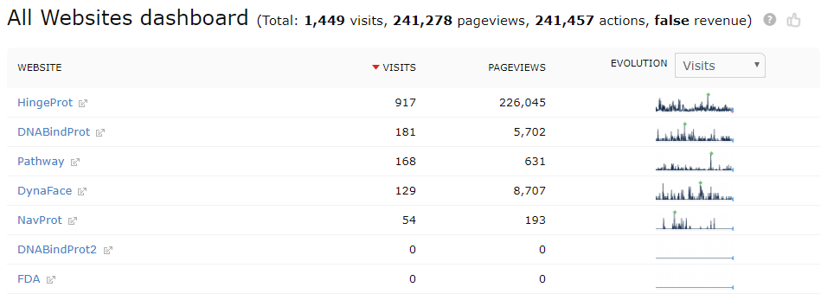
En çok ziyaret edilen HingeProt uygulamamızın erişildiği ülkeler aşağıda verilmiştir.
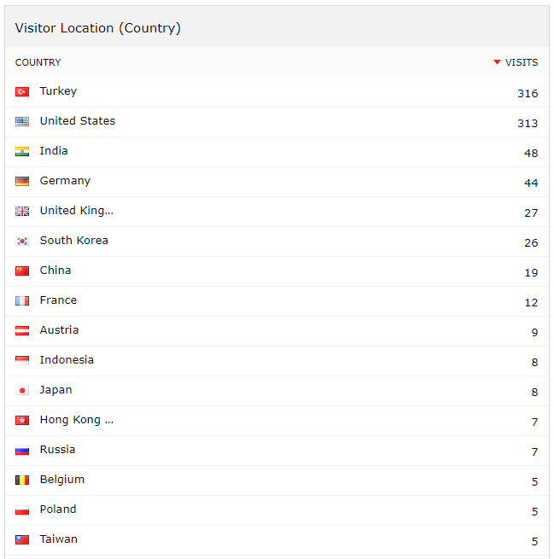
Bir sunucumuz ebloc (http://ebloc.cmpe.boun.edu.tr/) blockchain uygulamasını çalıştırmaktadır.
Diğerleri de sırayla aşağıda sıralanmıştır.

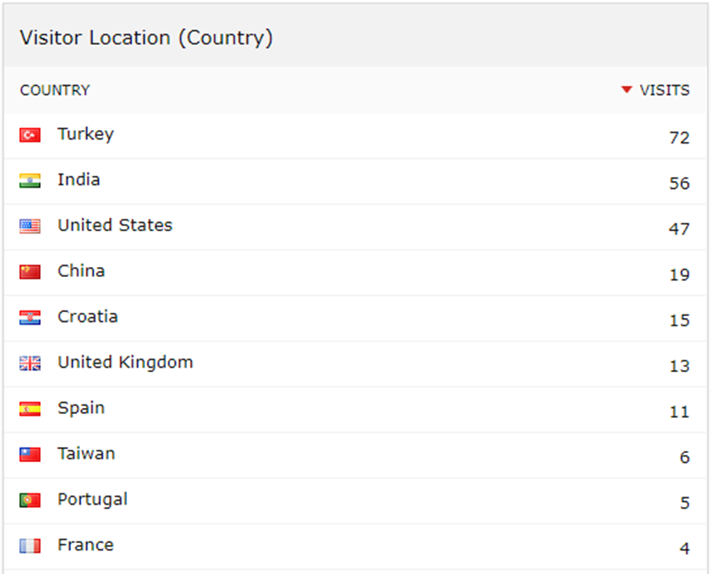
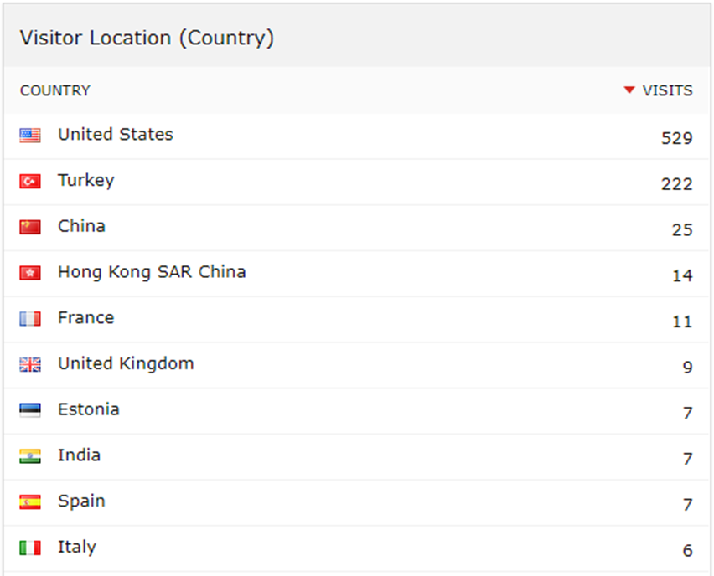

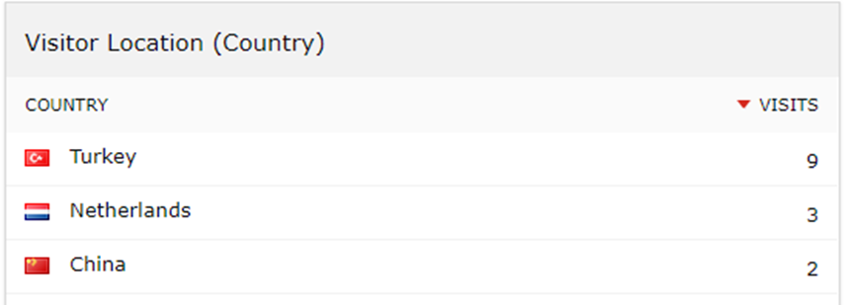

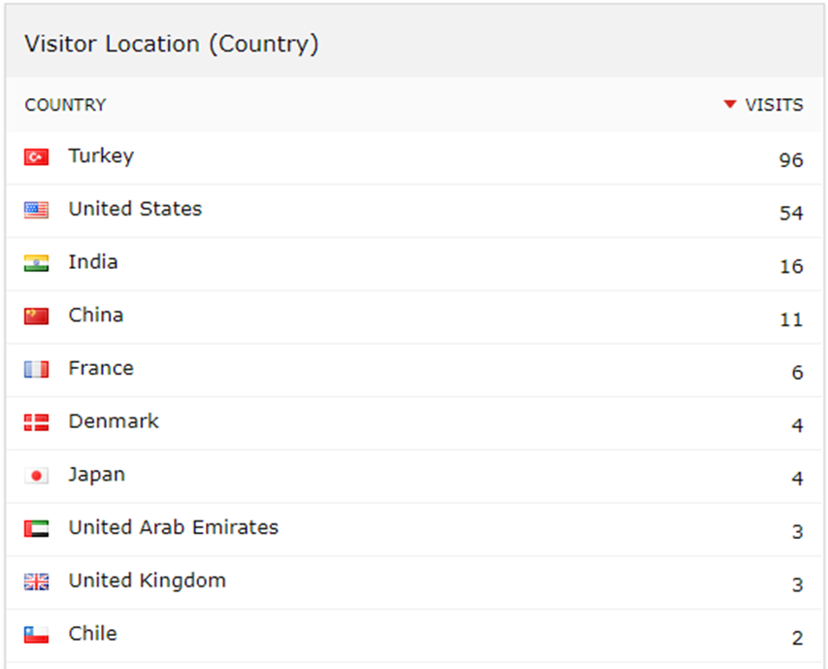

PATENTLER

J.Kennedy, T.Nugay, N.Nugay, Preparation of Polyisobutylene-Based Polymer Networks By Thiol-Ene Chemistry, US Patent 9, 975, 971, 2018.

VIII-MERKEZİN 2019 YILI İÇİN YILLIK ÇALIŞMA PROGRAMI
Performans Değerlendirme Kriterleri

Kriterler | Sayısal Hedef
Bilimsel Yayınlar | 8-10
TÜBİTAK Projeleri/Uluslararası Projeler | 4
Bilimsel Toplantılara Katılma | 10
Misafirler (Seminer) | 5
Ulusal ve Uluslararası yeni ortaklıklar | 4

IX- MERKEZ’İN 2018 YILI İÇİN BELİRTMEK İSTEDİĞİ BAŞKA FAALİYETLER / BAŞARILAR

Bilimsel Amaçlı Toplantı ve Ziyaretler
Diğer;
Merkez üyelerinin TÜBİTAK, TEYDEB, TTGV (Türkiye Teknoloji Geliştirme Vakfı), Avrupa Birliği Çerçeve Programları için yaptıkları danışmanlık, proje izleyiciliği, hakemlik ile ilgili faaliyetleri vardır.

